«Пермский национальный исследовательский политехнический университет» ПНИПУ

**Лабораторная работа**

**8 Ферзей**

Выполнил:

студент группы РИС-23-1б

Фаезов Александр Рамисович

Проверила:

доцент кафедры ИТАС

Ольга Андреевна Полякова

Пермь

2024

Задача

Дана шахматная доска размером 8 на 8, нужно расставить 8 ферзей. 1 ферзь должен стоять в каждой строке. Ферзи не должны пересекаться. Реализовать через рекурсию

Анализ

1. Создать пустую шахматную доску размером 8 на 8
2. Рекурсивно разместить ферзя в каждой клетке этой строки. Если ферзь может быть размещен в клетке без угрозы другим ферзям, пометьте эту клетку как занятую ферзем.
3. После размещения ферзя в текущей строке, перейти к следующей строке и повторять процесс размещения ферзя, проверяя условие размещения
4. Когда ферзи успешно размещены во всех строках (от 0 до 7), задача будет решена.
5. После успешного размещения всех ферзей выведите шахматную доску с размещенными ферзями.

Блок-схема



Диаграмма 1 – блок-схема.

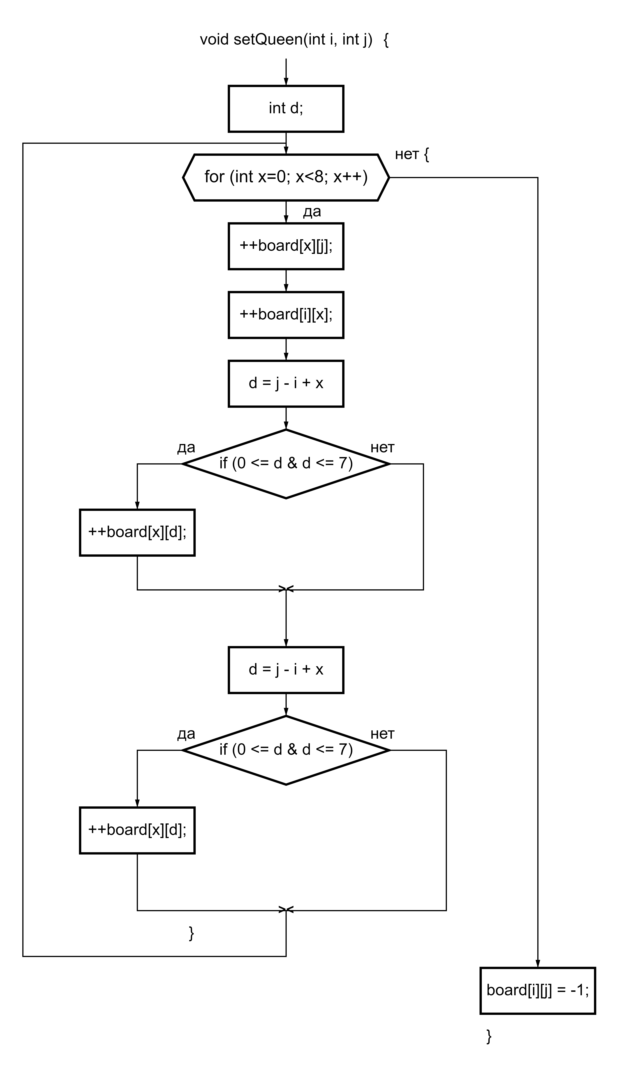

Диаграмма 2 – блок-схема.

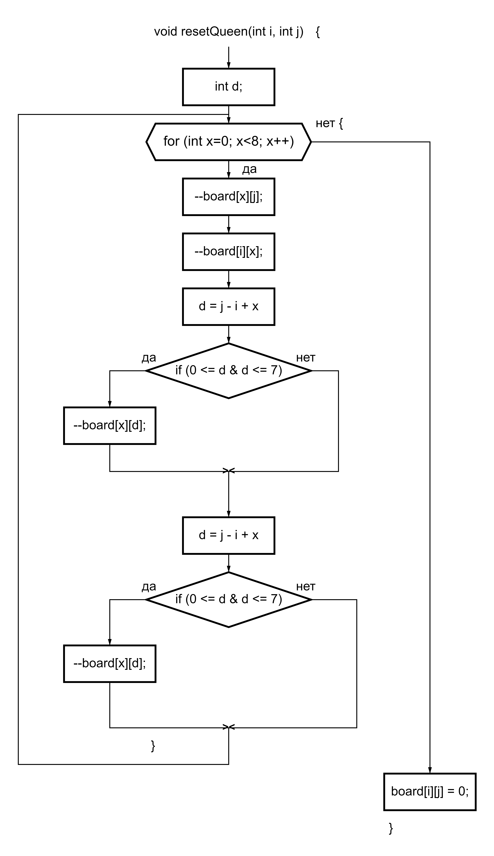

Диаграмма 3 – блок-схема.

Код

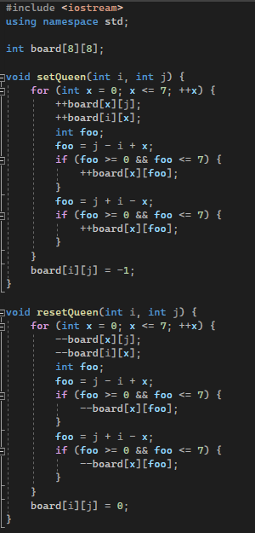

Рис. 1 – код программы

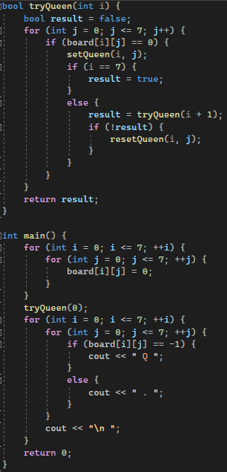

Рис. 2 – код программы 2

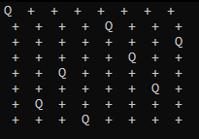

Рис. 3 – пример работы программы 1